Методическая разработка учебного занятия по дисциплине «Экономика организации» на тему: «Внутренняя и внешняя среда организации»
Тема занятия: Внутренняя и внешняя среда организации.
Цель учебного занятия: научится анализировать предприятие на основании алгоритма оценки внутренней и внешней среды.
Тип занятия: комбинированный.
Задачи:
Образовательные:
- Формирование представления о внешней и внутренней среде организации и ее составе;
- Изучить воздействие факторов внутренней и внешней среды на деятельность организаций;
- Научиться анализировать внутреннюю и внешнюю среду организации по алгоритму.
Развивающие:
- Формирование знаний, умений и навыков сравнения, обобщения, развитие интереса к обучению при помощи практических заданий;
- Развитие навыков самостоятельной творческой выработки решений.
Воспитательные:
- Воспитание сознательного отношения к процессу обучения, дисциплинированности, организованности;
- Воспитание информационной культуры.
Основные знания и умения:
уметь:
- выявлять компоненты внешней среды организации и оценивать ее состояние;
- выявлять компоненты внутренней среды организации и оценивать ее состояние;
- анализировать организации на основании алгоритма оценки внутренней и внешней среды.
знать:
- знать структуру и свойства внешней среды организаций;
- знать способы взаимодействия организаций с внешней средой.
Изучение данной темы направлено на формирование:
ОК 01. Выбирать способы решения задач профессиональной деятельности применительно к различным контекстам;
ОК 02. Использовать современные средства поиска, анализа и интерпретации информации и информационные технологии для выполнения задач профессиональной деятельности;
ОК 04. Эффективно взаимодействовать и работать в коллективе и команде;
ОК 05. Осуществлять устную и письменную коммуникацию на государственном языке Российской Федерации с учетом особенностей социального и культурного контекста.
Литература
- Драчева Е.Л., Юликов Л.И. Менеджмент: учебник для студентов СПО/ Е.Л., Драчева, Л.И. Юликов.- М.: Академия, 2017
- Экономика организации (предприятия): учебное пособие/ Т. К. Руткаускас [и др.]; под общ. ред. д-ра экон. наук, проф. Т.К. Руткаускас. – 2-е изд., перераб. и доп. – Екатеринбург: Изд-во УМЦУПИ, 2018. – 260 с. ISBN 978-5-8295-0563-9.
Формы организации учебной деятельности:
- Фронтальная работа
- Индивидуальная работа
- Групповая работа
Средства обучения: мультимедиапроектор, презентация, раздаточный материал.
Приемы обучения:
- ответы на поставленные вопросы;
- кейс метод;
- самопроверка;
- рефлексия.

Ход занятия
- Организационный этап.
Добрый день, ребята! Сегодня мы проведем очередное занятие по дисциплине «Экономика отрасли».
Проверка посещаемости: студенты самостоятельно называют свои фамилии преподавателю и добавляют ранее изученный термин по дисциплине (термины не повторяются). Например, Иванов-отрасль, Петров—экономические системы и т.д.
- Этап подготовки обучающихся к активному усвоению знаний (мотивация).
Для мотивации студентов используется видео-фрагмент: «О влиянии окружения» (ссылка https://yandex.ru/video/preview/15111679857542242825).
Уважаемые ребята, ответим на несколько вопросов о видео:
- Как вы считаете, какова главная мысль видео-фрагмента?
- Как повлияло окружение героя на его действия?
Благодарю за ответы, итак, мы выяснили, что влияние окружения и среды воздействует на поступки и действия. Также, как и на любое предприятие оказывают воздействие различные факторы, иногда даже изменяя направления его деятельности.
Итак, тема нашего сегодняшнего занятия «Внутренняя и внешняя среда предприятия» очень актуальна, ведь мы живем по законам рынка, где функционируют предприятия, поэтому оценивать воздействие многих факторов на деятельность предприятия очень важно уметь.
Цель нашего занятия: научится анализировать предприятие на основании алгоритма оценки внутренней и внешней среды.
Чтобы достичь цели учебного занятия, поставим следующие задачи:
- изучить структуру и свойства внешней среды организаций
- выявить компоненты внешней и внутренней среды организации и оценить ее состояние;
-проанализировать организации на основании алгоритма оценки внутренней и внешней среды.
- Проверка домашнего задания.
На прошлом занятии мы с вами изучили три основных исторических типа экономических систем: традиционную, административную, рыночную экономику, выяснили, что в чистом виде ни одна система, ни в одной стране не встречается, а есть определенное сочетание всех трех типов экономических систем, которая называется смешанной экономикой.
Прошу на оценочном листе (приложение 1) дать развернутый ответ на вопрос: «Как отвечает традиционная, командная и рыночная экономика на вопрос «Что производить?».
- Основной этап.
  - Изучение нового материала.
Деятельность любого предприятия происходит во взаимодействии с внешним окружением.
Внешняя среда предприятия может быть определена как множество сил и субъектов, которые оказывают непосредственное или опосредованное влияние на функционирование предприятия и действуют за его пределами. Другими словами – это факторы воздействия внешней среды.
Среда — это совокупность объективных условий, в которых осуществляется деятельность фирмы. Различают внутреннюю и внешнюю среду предприятия.
Внешняя среда — это комплекс факторов, оказывающих непосредственное влияние на производственную и финансово-хозяйственную деятельность компании.
Все факторы внешней среды можно условно разделить на две основные группы: прямого и косвенного воздействия (рис. 1.1).
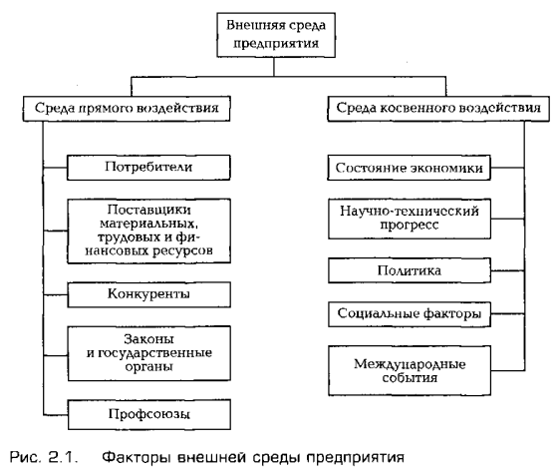
Рис.1.1- Факторы внешней среды
Среда прямого воздействия.
Потребители. Это один из основных для любого предприятия факторов, так как именно они определяют, какую продукцию производить и по какой цене ее можно продать, формируют спрос.
Поставщики материальных, трудовых и финансовых ресурсов. В России своевременное обеспечение предприятий ресурсами является актуальной проблемой. Особенно остро стоят вопросы обеспечения предприятий финансами и качественными трудовыми ресурсами.
Конкуренты. Наряду с потребителями это важнейший фактор, определяющий стратегию, цели и задачи предприятия. Даже успешный сбыт продукции не может в ряде случаев спасти предприятие от краха из-за жесткой позиции конкурентов.
Законы и государственные органы. Формируют нормативную базу создания и функционирования предприятий, фискальную политику. Предприятию необходимо различать и учитывать действие законов на уровне как федеральных, так и местных властей.
Профсоюзы. Профсоюзные организации могут оказывать радикальное влияние на деятельность не только отдельного предприятия, но и целой отрасли. История профсоюзного движения знает немало примеров успешного решения вопросов сокращения рабочего дня, повышения заработной платы, улучшения условий труда и др. Забастовки, организованные профсоюзами, например, могут привести к полной остановке производства. Поэтому данный фактор с полным правом необходимо относить к группе факторов прямого воздействия внешней среды.
Среда косвенного воздействия.
Данная среда оказывает побочное воздействие на предприятие, однако в ряде случаев последствия такого воздействия гораздо глобальней, чем влияние среды прямого воздействия. Кроме того, влияние среды косвенного воздействия сложнее и многообразнее.
Состояние экономики. Включает уровень цен и тарифов, инфляции, платежеспособный спрос, банковскую политику, курс национальной валюты и другие показатели.
Научно-технический прогресс. Данный фактор характеризует уровень развития науки и техники. На предприятиях пользуются плодами научно-технического прогресса (сотовая связь, компьютеры и т.д.). Высокий уровень научно-технического прогресса вынуждает производственные фирмы постоянно разрабатывать и внедрять новые технологии.
Политика. Этот фактор оказывает существенное воздействие на бизнес, особенно в динамично развивающихся и нестабильных странах и регионах, В России фактор политической стабильности — важнейшее условие деятельности предпринимателей как отечественных, так и зарубежных. Какое политическое событие, происходящее в сегодняшнем мире оказывает влияние на нашу страну?
Социальные факторы. Это традиции, принятые в той или иной стране, в том числе по отношению к женщине, людям разного цвета кожи, молодежи, людям преклонного возраста. Поэтому предприятия организуют свой бизнес в том числе и с учетом этих факторов.
Международные события. Международный бизнес намного сложнее, чем бизнес внутри страны. Здесь и система законодательства, и таможенная и налоговая политика, трудовые ресурсы, валюты и т.д. Формы реализации международного бизнеса могут быть самыми различными: экспорт (импорт), совместные предприятия, лицензирование, прямые вложения финансовых средств в экономику страны.
Внутренняя среда предприятия
Поскольку предприятие можно рассматривать как самоорганизующийся и саморазвивающийся объект, именно внутренняя среда в первую очередь определяет характер и успешность деятельности предприятия. Данные показатели определяют лицо предприятия, его положение на рынке, перспективы развития (рис. 1.2).
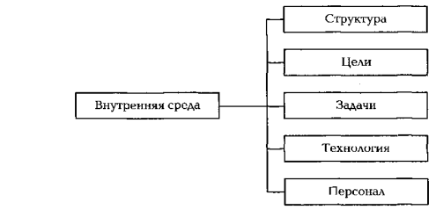
Рис. 1.2- Факторы внутренней среды
Структура — взаимосвязь составных частей чего-либо. Структура управления —- это взаимоотношения подразделений предприятия. В основу любой структуры управления положен принцип разделения труда.
Цели — желаемое состояние объекта, результат какой-либо деятельности. Правильная формулировка и, соответственно, достижение поставленных целей являются важнейшими факторами внутренней среды предприятия. Основными целями компаний в условиях рыночной экономики является производство продукции для удовлетворения потребностей покупателей и получение стабильной прибыли.
Задачи решаются для достижения поставленных целей. Обычно различают следующие основные задачи; работа с персоналом, работа с предметами и средствами труда, работа с информацией.
Влияние технологии производства на управление достаточно велико. Например: строительство дома (по индивидуальному заказу клиента) на отдельном участке и стандартная типовая квартира (ГП) в обычном районе.
Персонал (люди). Говоря о предприятии в целом, нужно помнить, что руководители и подчиненные — это люди с индивидуальными особенностями. Человек — центральная фигура в любой организации.
Работа персонала на предприятии является сложнейшим сочетанием разнообразных факторов, влияющих на результаты его деятельности. К таким факторам относятся: потенциал человека, способности к выполнению какой-либо конкретной работы, потребности (физиологические и психологические), восприятие (люди по-разному воспринимают одни и те же события), ценности (богатство, власть), влияние коллектива (группа, масса людей), лидерство.
Помимо целей у каждой организации, которое стремится к развитию в долгосрочном периоде, должна быть миссия.
Миссия организации выражает причину ее существования в интересах общества. Обычно она обозначается понятием «миссия». Миссия трактуется как утверждение, раскрывающее социальный смысл существования организации, главная причина создания и существования организации. В миссии не принято указывать в качестве главной цели получение прибыли.
На этом теоретическая часть занятия окончена.
  - Физкультминутка.
А теперь, позволим себе немного отдохнуть с пользой. В этом нам поможет нейрогимнастика. Используя Таблицу Шульте, найдите цифры от 1 до 25, при этом концентрируемся на цифре в середине поля, цифры проговариваем вслух.



А теперь перейдем ко второму упражнению. Возьмите картинку и выполните задания, как можно быстрее по инструкции.

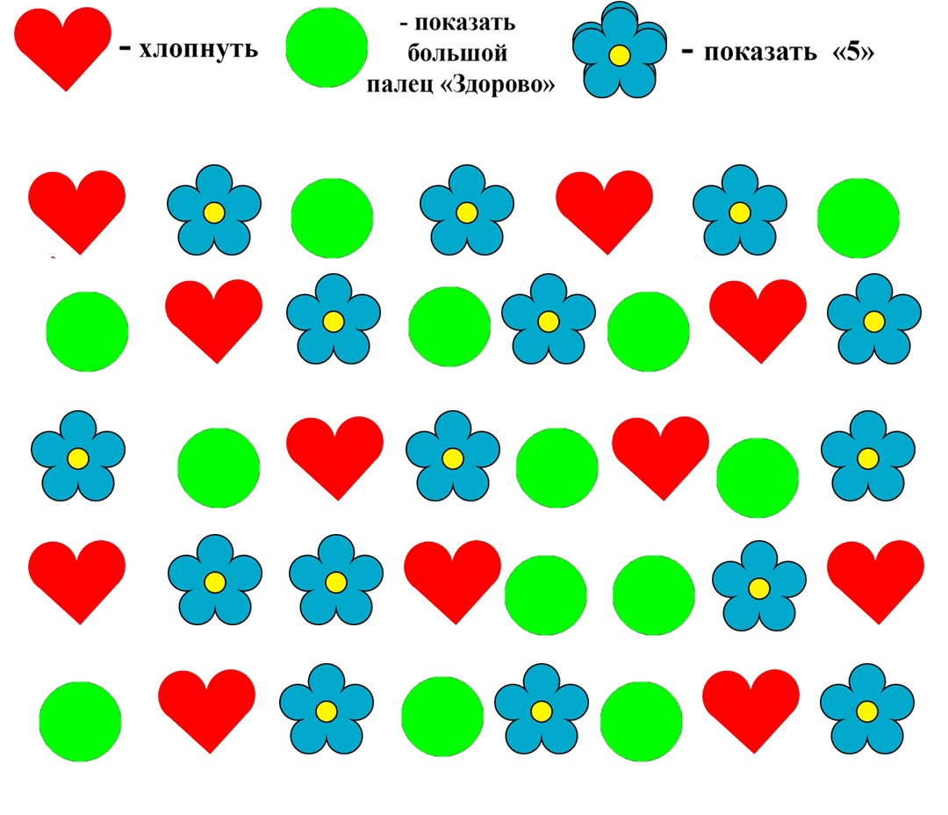
Мы зарядились энергией, активизировали свои механизмы мозга, и теперь готовы приступить к практической части нашего занятия.
  - Первичное закрепление пройденного материала.
Задание № 1. Выполняется в рабочей тетради, работа в парах.
Используя мобильные телефоны, на сайтах крупных строительных предприятий (акционерных обществ) найдите и опишите внешнюю среду согласно следующему алгоритму:
Среда прямого воздействия:
1. Потребители.
1.1. Какую продукцию производит данная организация (оказывает услуги).
1.2. Цены на производимую продукцию (оказываемые услуги).
2. Поставщики материальных, трудовых и финансовых ресурсов.
2.1. Как организация будет обеспечивать себя материальными и трудовыми ресурсами?
3. Конкуренты.
3.1. Опишите конкурентов данной организации.
4. Законы и государственные органы.
4.1. Какие законы соблюдает организация в своей деятельности?
5. Профсоюзы.
5.1. Опишите работу профсоюза в данной организации.
Среда косвенного воздействия:
1. Состояние экономики.
1.1. Опишите, как влияет инфляция на работу организации.
1.2. Платежеспособный спрос.
2. Научно-технический прогресс.
2.1. Какую технику в своей работе использует организация?
3. Политика.
3.1. Опишите политическую ситуацию в Российской Федерации. Благоприятно ли она влияет на деятельность организации?
4. Социальные факторы.
4.1. Как соблюдаются социальные факторы в работе организации?
5. Международные события.
5.1. Осуществляет ли экспорт (импорт) организация?
5.2. Имеет ли данная организация совместные предприятия?

Задание №2 Используя мобильные телефоны, на сайтах крупных строительных предприятий (акционерных обществ) подберите три разноплановые миссии, которые, по Вашему мнению, сформулированы наиболее интересно и полно.
- Подведение итогов занятия. Оценивание.
Итак, работы выполнены, и мы переходим к представлению полученного анализа внутренней и внешней среды выбранных организаций. Ребята, представляем результаты анализа предприятий. Предлагаю использовать взаимооценку заданий, выполненных вашими одногруппниками.
- Рефлексия.
Итак, наше занятие подходит к концу и сейчас мы с вами должны вспомнить поставленные задачи и определить выполнены ли они. А также, прошу каждого из вас кратко ответить на следующие вопросы:
3 самых важных момента, которые я сегодня узнал?
2 момента, которые я смогу применять в будущей деятельности?
1 вопрос или комментарий, который у меня возник.
- Информационный этап.

Опишите внутреннюю среду любой производственной организации.
- Какую цель стремится добиться организация в ходе своей деятельности?
- Какие задачи перед собой ставит организация в работе людьми, предметами, информацией?
- Какая технология используется в работе организации?

Технологическая карта учебного занятия
№ п/п | Этап занятия | Время, мин | Деятельность преподавателя | Деятельность обучающихся | Ожидаемый результат  (показатели)
1 | 2 | 3 | 5 | 6 | 9
1 | Организационный этап | 3 | Проверяет посещаемость | Студенты самостоятельно называют свои фамилии и добавляют ранее изученный термин по дисциплине (термины не повторяются) | Наличие всех обучающихся на месте, готовность к работе, мотивация на познавательную деятельность
2 | Этап подготовки обучающихся к активному усвоению знаний (мотивация) | 5 | Организует диалог с обучающимися, конкретизируя , тему, цель занятия и задачи | Поддерживают диалог, проявляя интерес, отвечают на наводящие вопросы | Обучающиеся сосредоточены и готовы к познавательной деятельности, самостоятельно устанавливают цель занятия
3 | Проверка домашнего задания | 10 | Определяет уровень знаний по предыдущей теме | Отвечают на вопрос оценочного листа | Определен уровень знаний по предыдущей теме
4 | Основной этап
4.1 | Изучение нового материала | 25 | Рассказывает материал по теме занятия | Делают записи в тетрадях | Обучающиеся усваивают материал
4.2 | Физкультминутка | 3 | Организует обучающихся для выполнения нейрогимнастических упражнений | Выполняют нейрогимнастические упражнения | Обучающиеся настроены на активную практическую деятельность
4.3 | Первичное закрепление пройденного материала. | 25 | Раздает задания для закрепления материала | Выполняют кейс-задание | Обучающиеся воспроизводят изученный материал, применяют полученные знания
5 | Подведение итогов занятия. Оценивание | 15 | Оценивает работу обучающихся | Проводят взаимооценку | Обучающиеся оценены, выставлены оценки в журнал обучения
6 | Рефлексия | 3 | Проводит рефлексию | Оценивают уровень своей удовлетворенности занятием | Определен уровень удовлетворенности обучающихся занятием
7 | Информационный этап  (информирование обучающихся о домашнем задании и инструктаж по его выполнению) | 1 | Выдает задание для самоподготовки во внеурочное время | Записывают задание для самоподготовки во внеурочное время | Обучающиеся записали задание для самоподготовки во внеурочное время

Приложение 1.
Оценочный лист
Задание | Ответ | Эталон ответа
Любое государство решает три основные экономические проблемы: Что производить? Как производить? Для кого производить? Как отвечает традиционная, командная и рыночная экономика на вопрос: «Что производить?» |  | Традиционная - производить те товары, которые производились традиционно, предками.  Командная - производить товары согласно государственному плану  Рыночная – производить товары, которые пользуются реальным спросом

